師資培育中心 新生須知
107.04.30
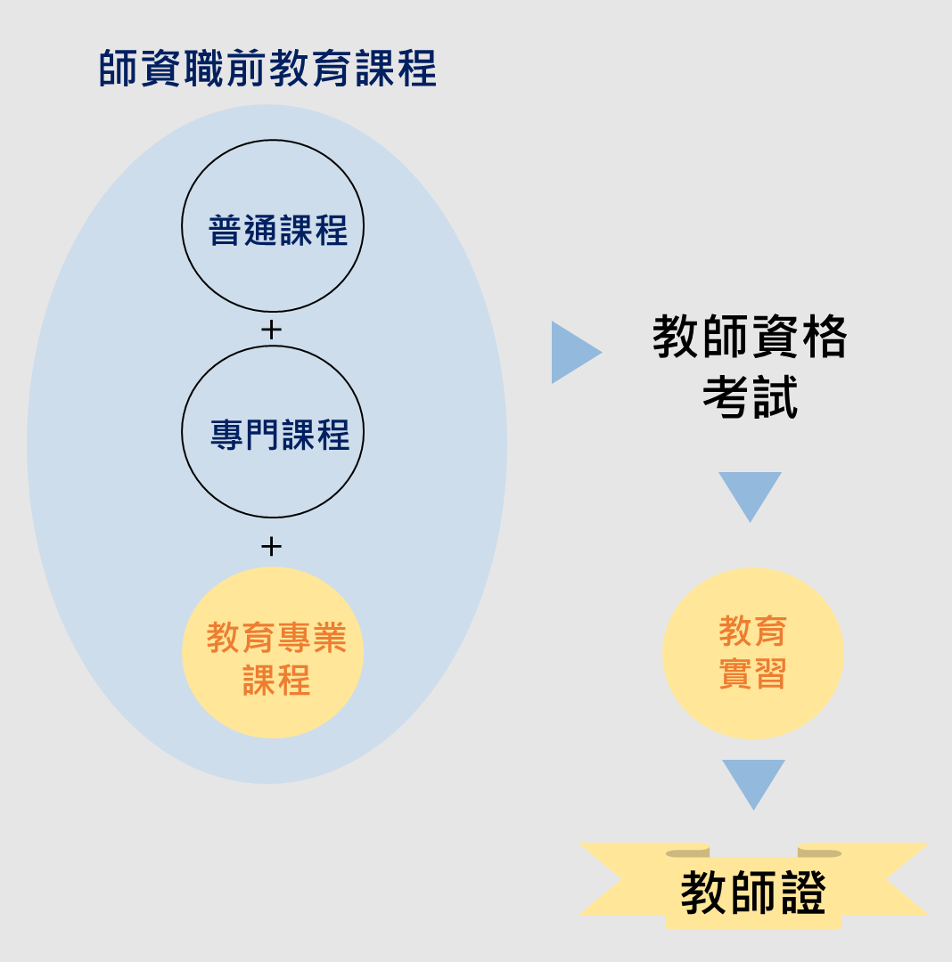
- 本中心任何訊息、規定、申請表單等皆於網站或facebook公告，請務必自行上網查閱。
- 同學請詳閱師資培育法、師資培育法施行細則、教育學程修習辦法、專門課程實施要點及重要函示等相關法規資訊，請上網查閱。
- 因師資培育法相關子法將陸續公布，故本中心教育學程修習辦法等相關辦法將陸續進行調整，請同學持續留意師培中心網站。
- 自107年02月01日起師資培育法新制上路，改為先考試後實習，同學須修畢師資職前教育課程(包含普通課程、專門課程及教育專業課程)，參加教師資格考試通過後才可進行教育實習，取得教師證書，如右圖所示。
- 每學期開學注意事項：
  - 填寫核課單，並經師培導師簽名後，至本中心預約核課。
  - 本中心設有導生制度，請上網查閱，如需輔導可找導師洽詢。
  - 本中心公告行事曆(活動、申請期限等)供同學參酌，請上網查閱。
  - 如欲跨校選修(任何課程)，須加會本中心。
- 學習護照：於畢業前須完成，相關規定請上網查閱。
- 教育專業課程：
  - 修習、抵免等規定請上網查閱教育學程修習辦法。
  - 修習科目及適用版本請上網查閱教育專業課程學分表。
  - 修業年限至少二年，即四個學期具實際修習教育專業課程事實，且不含寒暑修修業期程。
  - 教育專門課程與教育專業課程科目名稱若有相同或相似，僅能擇一採記。
  - 學分數不得計入系所應修畢業學分數。但放棄師資生資格者及將之計入專門課程者，不在此限。
  - 「教育議題專題」及「生涯規劃及職業教育與訓練」為必選課程。
  - 在本中心修習為原則；若欲跨校選修，請上網查閱教育學程修習辦法，且該課程需為本中心未開設並經過本中心同意。
  - 教材教法和教學實習為一學年上下學期的課程，新生不可修習，教材教法之先修課程為教育基礎課程及教育方法課程各一科為原則；已完成教材教法之課程者，才得修習教學實習課程。
  - 同學須至中等學校見習、試敎、實習、補救教學、課業輔導或服務學習至少54小時之實地學習。
  - 畢業時未修畢，且沒有放棄師資生資格，則視為延畢。如欲放棄師資生資格，請至本中心申請。
  - 學分費請於學期中繳費，請注意公告並自行列印繳費單繳費(教育實習亦同)。
- 專門課程：
  - 修習方式及規定請上網查閱專門課程實施要點。
  - 修習科目及適用版本請上網查閱專門課程一覽表。
  - 部分課程2年開設一次，請注意公告。
  - 部分課程如未開設，請跨校選修(相關規定請上網查閱教育學程修習辦法)。
  - 得計入系所應修畢業學分數。
  - 外校課程及課程名稱不同須進行認定。
- 移轉師資生資格：轉學或考上本校或他校研究所，如需移轉師資生資格，相關規定請上網查閱教育學程修習辦法，至本中心申請辦理。本校資格移轉，教育專業課程學分數可繼續累計。
- 修畢師資職前教育課程之應屆畢業生，請至本中心申請修畢師資職前教育課程證明書，未申請且畢業者視為放棄師資生資格。
- 為維護自身權益，請注意教育實習各項申請期限及公告。
- 僑生參加教師資格考試及教育實習等相關規定，依高級中等以下學校及幼兒園教師資格考試辦法及函釋等相關法規辦理。
- 聯絡方式→三峽校區：人文大樓9樓 (02)8674-1111#66906 林亭君小姐；(02)8674-1111#66908吳旻蓓小姐。

